K9R166/3X2

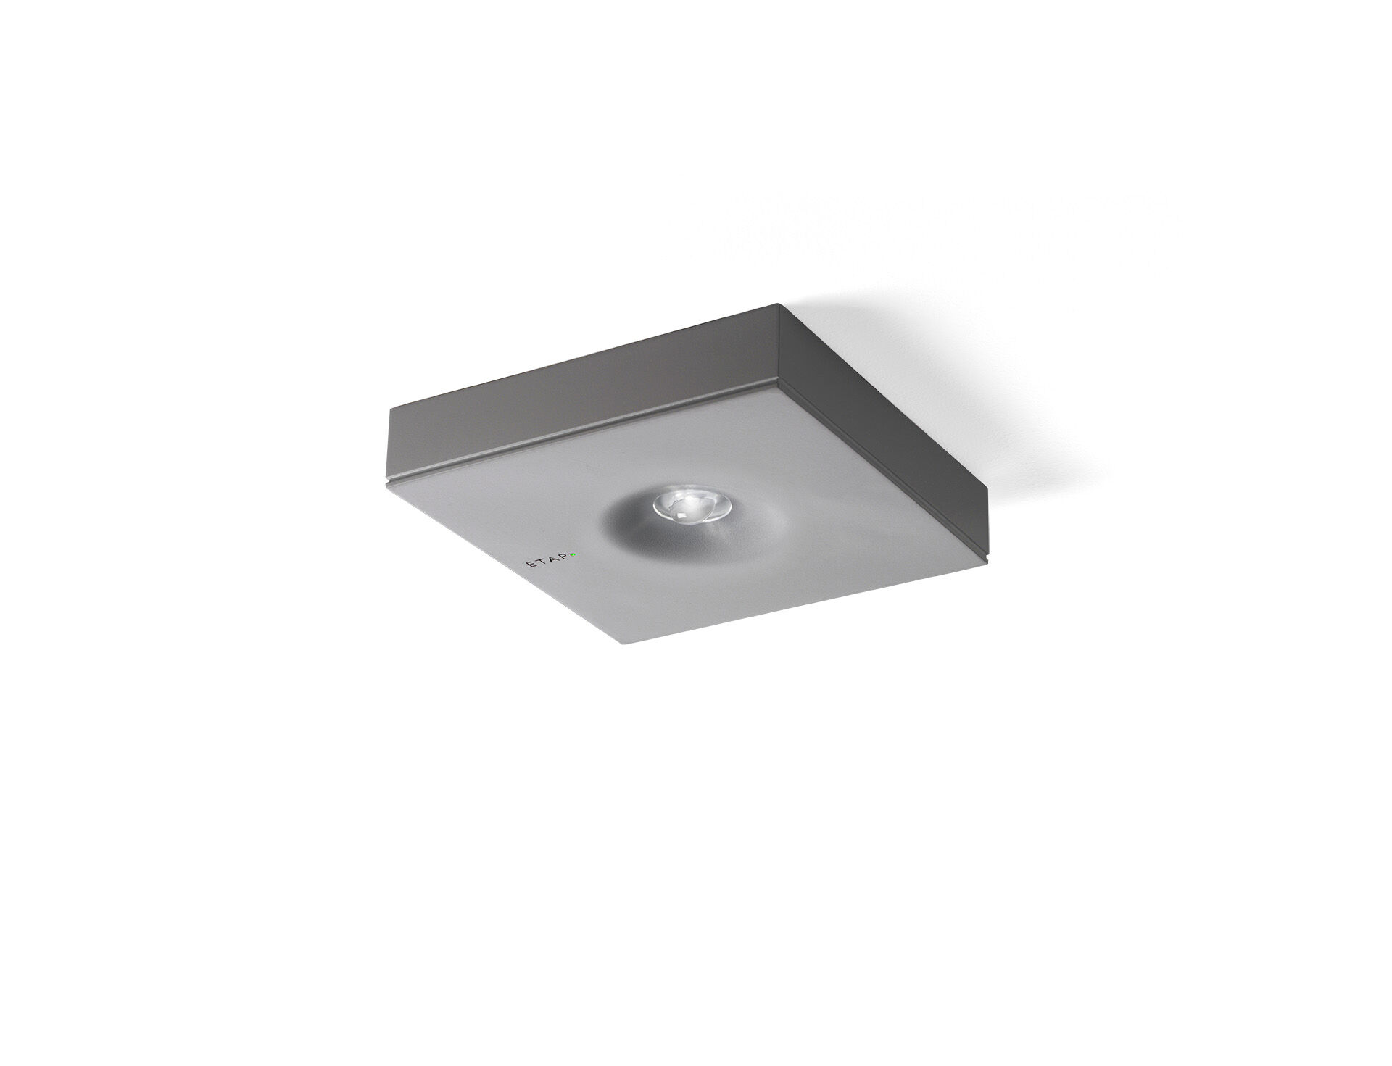
- Desenho minimalista luminária de emergência quadrado parapara altos níveis de luz. DALI-2. Montagem saliente.
- Luminária autónoma (contém bateria).
- Dimensões: 152 mm x 152 mm x 32 mm.
- Corpo en zamak pó revestido com ótica afundada e aspecto nivelado, base em policarbonato, abertura que dispensa o uso de parafusos, conexão elétrica automática (até 2.5mm²), terminais de fio sem parafusos.
- Fluxo luminoso em estado de emergência: 280 lm.
- Potência: 2.0 W.
- Interdistância da via de anti-pânico: A uma altura de montagem de 2.8 m, a iluminação no chão é de 1 lux com uma interdistância ("b") de 9.0 m. A uma altura de montagem de 2.8 m, a iluminação no chão é de 0.5 lux com uma interdistância ("b") de 8.0 m.
- Tensão: 220-240V.
- Duraçãos: 60 minutos. A luminária contém dados da fonte de luz, data da bateria e tipo, conforme exigido de acordo com EN 60598-2.22.
- Bateria: 4 x NiMh 1,2V 1,1Ah.
- Teste funcional automático todas as semanas, teste de duração 13 semanas, de acordo com EN 50172 e EN 62034. Monitorização e controlo via DALI para manutenção central. Conexão via comunicação BUS de dois fios.
- Modo mantido / não mantido selecionável, predefinido para a aplicação mais comum.
- Classe de isolamento: classe II.
- Segurança fotobiológica IEC/TR 62778: >1m RG1 ; <1m RG2.
- Zamak pó revestido base, RAL9006 - cinzento alumínio.
- Grau de protecção IP: IP42.
- Grau de protecção IK: IK04.
- Teste ao fio encandescente: 850°C.
- Certificações: CE, ENEC.
- A luminária foi desenvolvida e produzida de acordo com a norma EN 60598-1 numa empresa certificada pela ISO 9001 e pela ISO 14001.

